Министерство образования Республики Беларусь Учреждение образования
Белорусский государственный университет информатики и Радиоэлектроники

Факультет информационных технологий и управления Кафедра интеллектуальных информационных технологий

Отчет по лабораторной работе №8
по курсу “Естественно-языковой интерфейс интеллектуальных систем”

Выполнили:
Студенты гр. 321701 Неборский И.А.
Хмара А.В.

Проверил: Крапивин Ю.Б.

Минск 2026

Разработка автоматизированной системы синтеза речи
Цель: освоить на практике основные принципы создания систем синтеза речи.

Постановка задачи
Система синтеза должна обеспечивать следующие минимальные возможности:
1. Ввод текста, или копирование через буфер, или поддержка указателя мыши в любом другом приложении (например, на html-страничке).
2. Воспроизведение сгенерированного речевого сигнала для введенного текста.
3. Настройки (выбор) голоса диктора, темпа, громкости и др. параметров для чтения

Использованные технологии и библиотеки
1. Python — высокоуровневый язык программирования общего назначения с динамической типизацией и поддержкой нескольких парадигм программирования.
2. Streamlit — фреймворк Python для создания интерактивных веб-приложений с виджетами, формами и средствами визуализации данных.
3. edge-tts — библиотека Python для доступа к сетевому синтезу речи Microsoft Edge, выбора голосов и настройки параметров озвучивания.
4. pywin32 — набор расширений Python для доступа к Win32 API, взаимодействия с COM-компонентами и работы со службами Windows.
5. Microsoft SAPI — программный интерфейс Windows для синтеза и распознавания речи, предоставляющий доступ к установленным речевым движкам.
6. comtypes — библиотека Python для обращения к COM-объектам и интерфейсам, вызова их методов и обработки COM-событий.
7. Windows UI Automation — система программного доступа к элементам интерфейса Windows для средств специальных возможностей и автоматизации работы с приложениями.
8. ctypes — модуль стандартной библиотеки Python для загрузки динамических библиотек, вызова их функций и работы с типами данных языка C.
9. Win32 API — набор системных интерфейсов Windows для управления окнами, обработки ввода и работы с файлами, процессами и другими ресурсами ОС.
10. subprocess — модуль стандартной библиотеки Python для запуска внешних процессов, управления их выполнением и обмена данными через стандартные потоки.
11. threading — модуль стандартной библиотеки Python для работы с потоками внутри процесса и синхронизации их выполнения.
12. queue — модуль стандартной библиотеки Python с потокобезопасными очередями для обмена данными между потоками.
13. asyncio — модуль стандартной библиотеки Python для асинхронного программирования с корутинами, задачами и циклом событий.
14. concurrent.futures — модуль стандартной библиотеки Python для выполнения задач в пулах потоков или процессов и получения результатов через объекты Future.
15. pathlib — модуль стандартной библиотеки Python для представления файловых путей объектами и работы с файлами и каталогами.
16. json — модуль стандартной библиотеки Python для преобразования объектов Python в формат JSON и обратного преобразования JSON в объекты.
17. re — модуль стандартной библиотеки Python для поиска, проверки и замены фрагментов строк с помощью регулярных выражений.
18. unicodedata — модуль стандартной библиотеки Python для получения свойств символов Unicode, их категорий и названий, а также нормализации строк.
19. tempfile — модуль стандартной библиотеки Python для безопасного создания временных файлов и каталогов и управления сроком их существования.

Структура разработанной системы
Приложение имеет слоистую архитектуру. Точка входа app.py вызывает интерфейс, а composition.py создаёт адаптеры и передаёт их прикладным сервисам. Работа с внешними библиотеками и Windows изолирована от предметных правил.
1. Слой domain содержит модели и протоколы SpeechEngine, LibraryRepository, PointerCaptureBackend. В domain/errors.py собраны ReadingError и его наследники, включая LibraryError и CaptureError.
2. Слой application реализует ReadingService, LibraryService, PointerCaptureService, TextProcessor и split_chapter. Он проверяет данные и координирует получение текста и синтез.
3. Слой infrastructure содержит, файловый репозиторий, WindowsPointerCapture и процессы sapi_worker.py и pointer_worker.py для работы с Windows.
4. Слой presentation строит вкладки и управляет состоянием сессии. pointer.py опрашивает захват, library.py обновляет каталог, help.py выводит справку из Markdown-файлов.
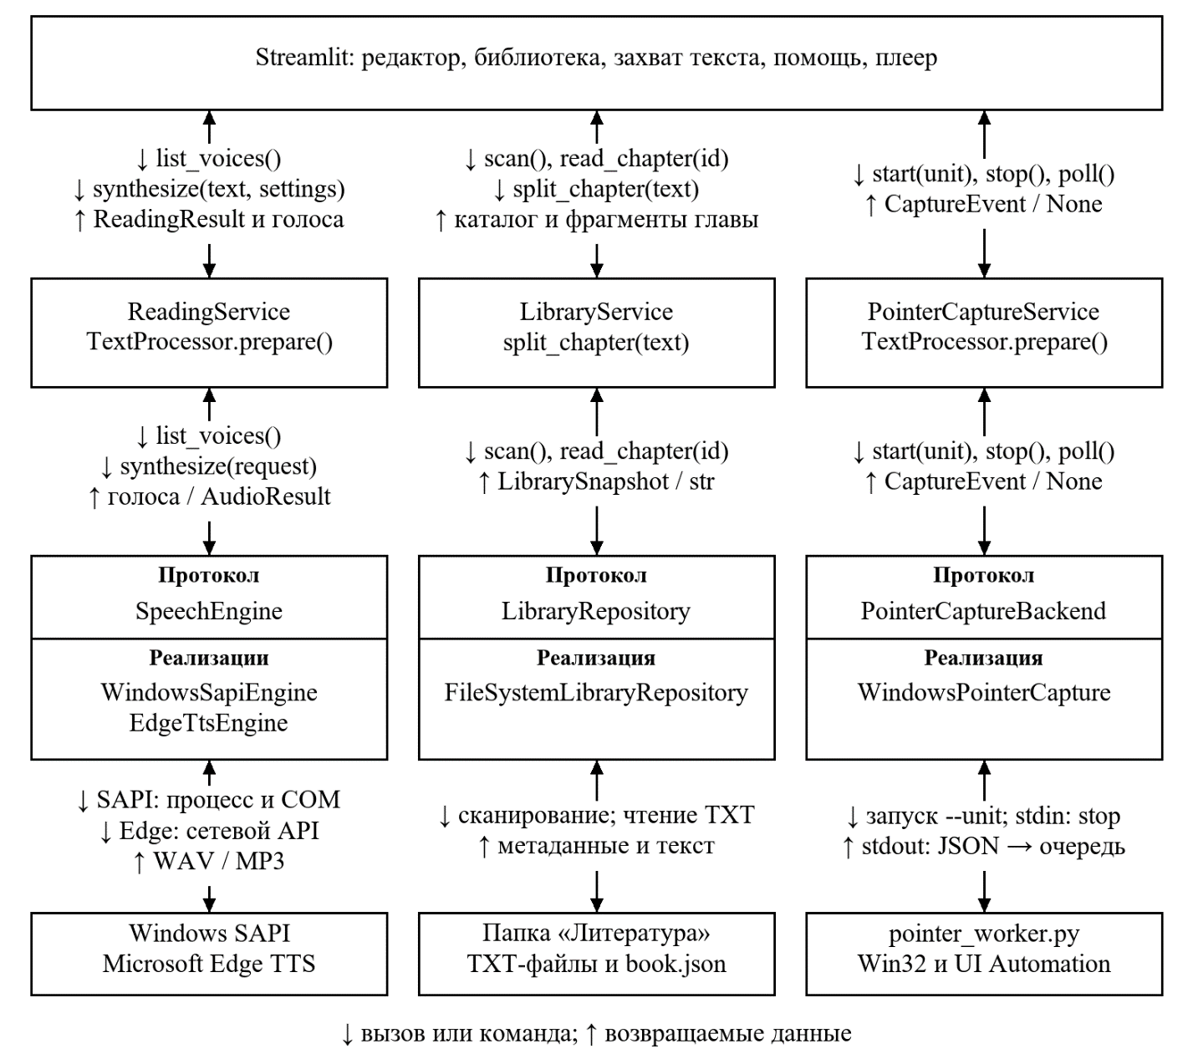
Рисунок 1 — Структура разработанной системы
Использование протокола SpeechEngine позволяют заменять синтезатор. Repository отделяет доступ к книгам от интерфейса. Протокол PointerCaptureBackend скрывает механизм получения текста из других окон. Конкретные адаптеры подключаются в composition.py через внедрение зависимостей. Реализации соответствуют протоколам структурно.
Общий кеш хранит только сведения о голосах на 600 секунд. Текст и аудио принадлежат отдельной сессии. Сервис захвата сохраняется через st.cache_resource с scope=«session»; обработчик on_release останавливает его при освобождении ресурса сессии.

Структуры хранения данных
Произведения хранятся в папке «Литература»: непосредственная подпапка соответствует книге, TXT-файл внутри неё — отдельной главе или авторскому разделу. Имена файлов задают названия и порядок чтения. Естественная сортировка располагает главу 2 перед главой 10.
Литература/
Jane Austen - Pride and Prejudice/
book.json
001 - Chapter I.txt
002 - Chapter II.txt
Необязательный book.json хранит название, автора, год и ссылку на источник. Список глав определяется файлами, а не метаданными: добавление или удаление TXT не требует правки JSON.
Таблица 1 — Коллекция классической английской литературы
№ | Автор и произведение | Глав и разделов
1 | Arthur Conan Doyle — The Hound of the Baskervilles | 15
2 | Charles Dickens — A Christmas Carol | 5
3 | Charlotte Brontë — Jane Eyre | 38
4 | H. G. Wells — The Time Machine | 17
5 | H. G. Wells — The War of the Worlds | 27
6 | Jane Austen — Pride and Prejudice | 61
7 | Lewis Carroll — Alice's Adventures in Wonderland | 12
8 | Mary Shelley — Frankenstein | 29
9 | Oscar Wilde — The Picture of Dorian Gray | 21
10 | Robert Louis Stevenson — Treasure Island | 34
В библиотеке 10 произведений, 259 глав и разделов. Коллекция включает предисловие Уайльда, письма и заключительную часть «Франкенштейна», эпилоги. При разбиении для озвучивания получается 328 фрагментов до 20 000 символов. Исходные главы на диске остаются целыми.
Объект Chapter хранит относительный путь и ревизию файла, составленную из времени изменения и размера. LibrarySnapshot содержит найденные книги и сообщения о проблемах чтения. Для одной записи ReadingResult хранит подготовленный текст, параметры, идентификатор синтезатора, время создания и аудиоданные.
Для захвата CaptureUnit задаёт слово или абзац. CapturedText хранит текст и источник, CaptureEvent — результат либо сообщение об ошибке.

Основные алгоритмы реализации компонентов системы

Алгоритм синтеза речи
Реализация. ReadingService.synthesize() в application/service.py.
Вход. Текст text типа str и объект SpeechSettings с voice_id, rate и volume. Синтезатор engine, обработчик processor и необязательный готовый кортеж голосов передаются сервису при создании.
Выход. ReadingResult с аудио, подготовленным текстом, настройками, идентификатором синтезатора и временем UTC. При отказе возбуждается ReadingError или его подкласс; частичный результат не возвращается.
1. Вызвать _validate_settings(). Проверить тип SpeechSettings и непустой строковый voice_id. Темп должен иметь именно тип int и находиться в диапазоне от −50 до 100, громкость — от 0 до 100. Значения bool не принимаются. Нарушение любого условия вызывает ValidationError.
2. Получить prepared_text вызовом processor.prepare(text). Ошибка подготовки сразу передаётся вызывающему коду. Нормализация подробно показана на рисунке 7.
3. Вызвать list_voices(). Использовать переданный кортеж голосов, если он задан, иначе обратиться к engine.list_voices(). Оставить объекты Voice с непустым строковым id и локалью, первый компонент которой после lower() и замены подчёркивания на дефис равен en. Удалить повторы по id, сохранив последнюю запись; отсортировать по locale и name.
4. Если английских голосов нет, list_voices() вызывает EngineUnavailableError. ReadingError от адаптера передаётся дальше, прочее исключение получения голосов преобразуется в EngineUnavailableError. Проверить наличие settings.voice_id в полученных идентификаторах; отсутствие вызывает ValidationError.
5. Создать SynthesisRequest(prepared_text, settings) и передать его engine.synthesize(). Конкретный адаптер формирует WAV через SAPI либо MP3 через Edge TTS.
6. Перехватить ошибки вызова синтезатора: ReadingError передать без замены, прочее Exception записать в журнал и преобразовать в SynthesisError. Если audio.data пусты, также вызвать SynthesisError.
7. Сформировать и вернуть ReadingResult, указав datetime.now(UTC). Метод не изменяет состояние Streamlit. После успешного возврата UI создаёт Playback и сохраняет его в сессии для плеера и скачивания; при ошибке показывает сообщение. Блок-схема метода приведена на рисунке 2.
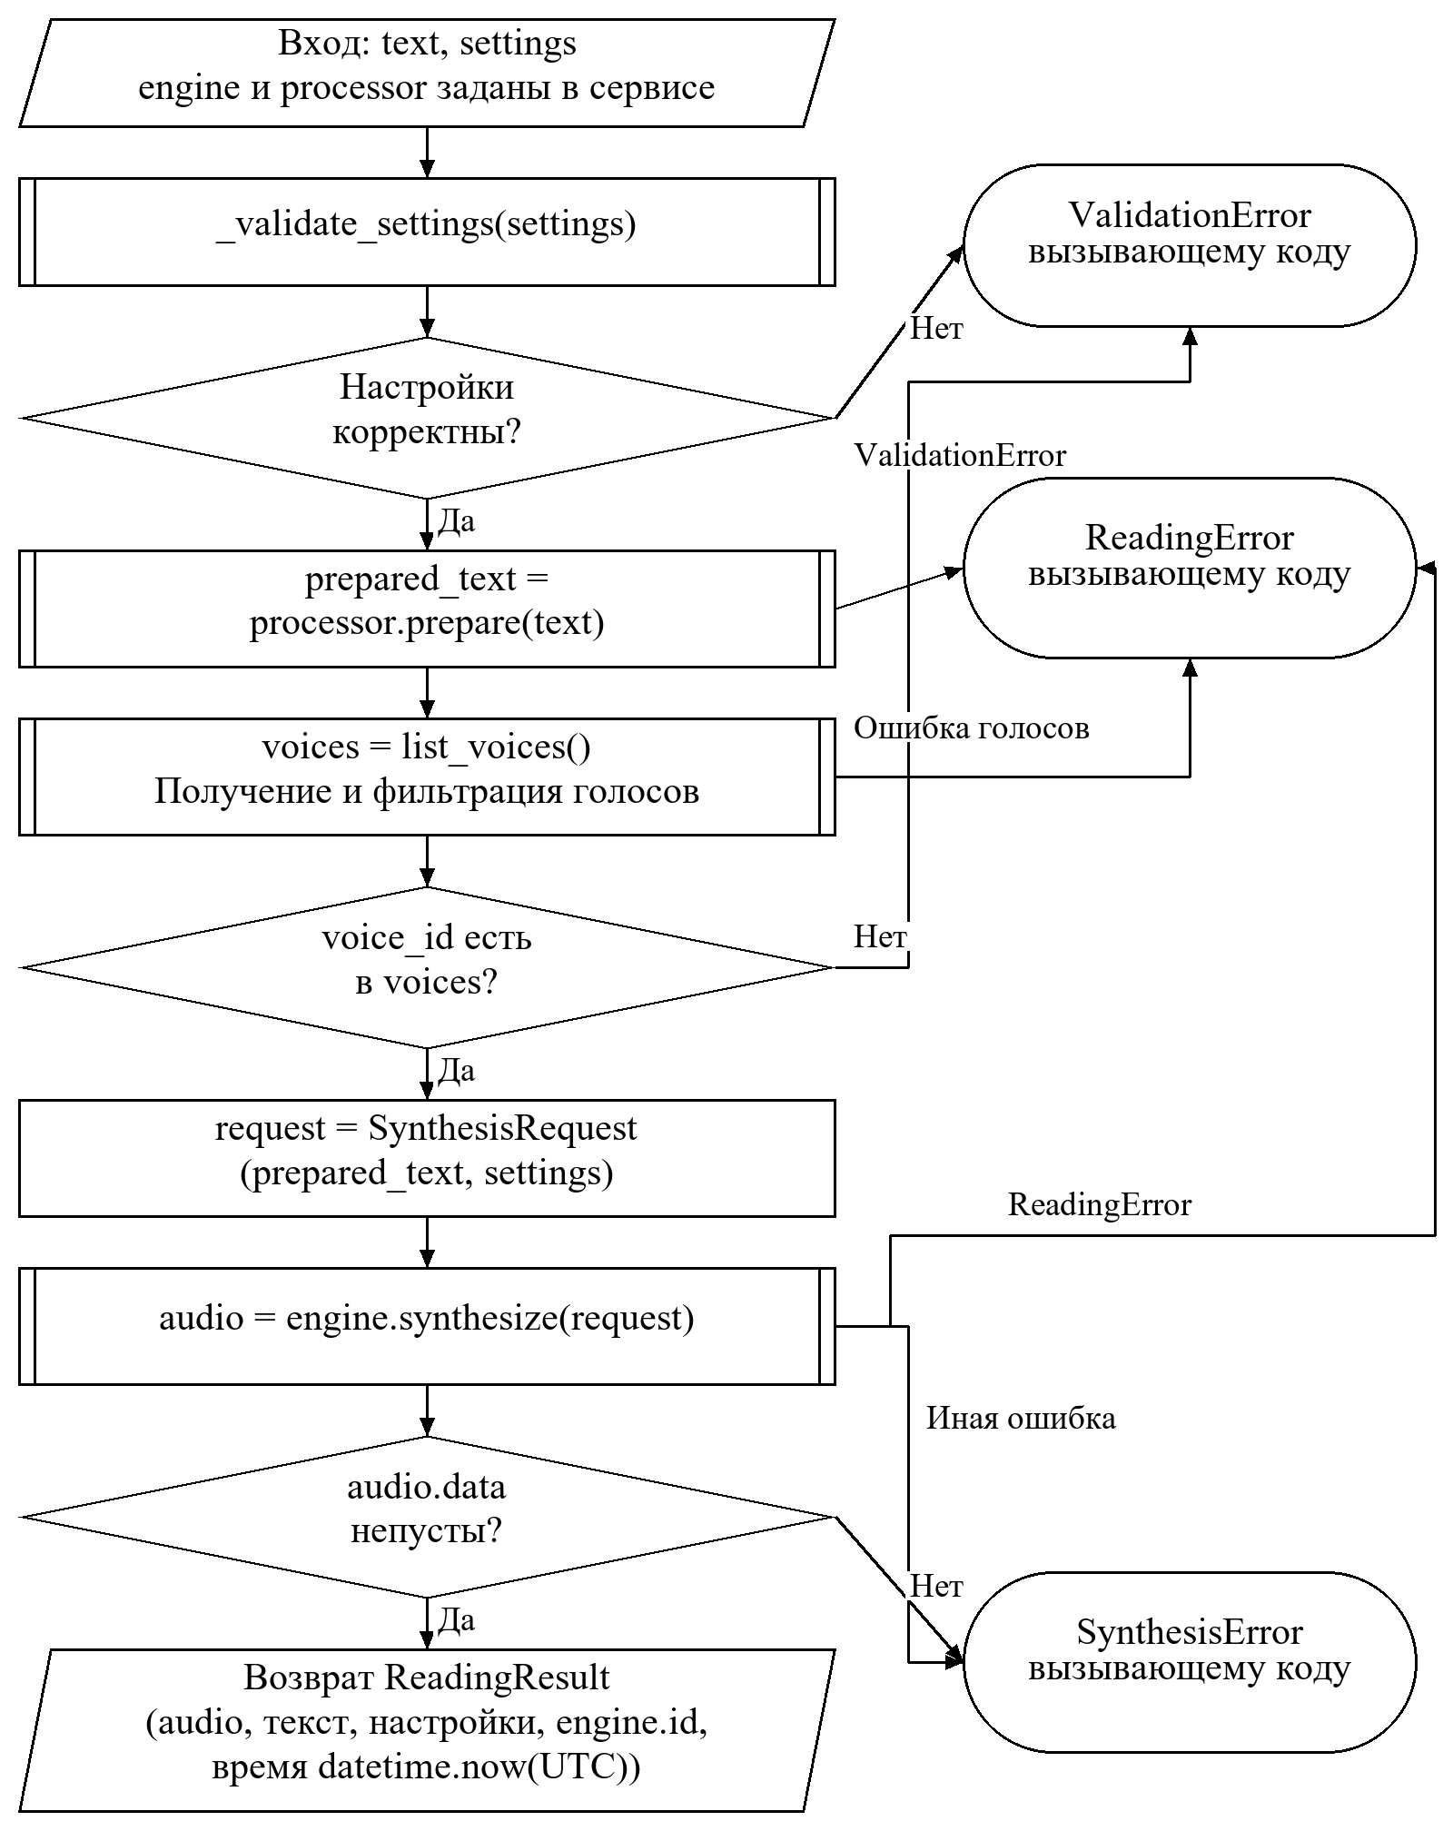
Рисунок 2 – Блок-схема метода ReadingService.synthesize

Алгоритм обновления файловой библиотеки
Реализация. render_library() в presentation/library.py с вызовами LibraryService и FileSystemLibraryRepository.
Вход. Сервис библиотеки, текущее содержимое папки «Литература», выбранные идентификаторы книги и главы, индекс фрагмента и событие кнопки в st.session_state.
Выход. Обновлённые списки книг, глав и фрагментов, предпросмотр либо сообщение об ошибке. При открытии главы дополнительно записывается pending_library_text и запрашивается полный перезапуск Streamlit. Сама функция возвращает None.
1. Получить snapshot = service.scan(). Репозиторий заново просматривает корневую папку, естественно сортирует имена с учётом чисел и рассматривает непосредственные папки книг. Внутри книги выбирает обычные TXT-файлы. Скрытые имена с точкой или тильдой и ссылки пропускаются; книга без глав не включается в снимок.
2. Для каждой главы сформировать id вида «папка/файл», заголовок из имени и revision из времени изменения mtime_ns и размера файла. Данные книги взять из необязательного book.json, а при их отсутствии — из имени папки. Ошибки отдельных файлов собрать в issues; отсутствие корня даёт пустую библиотеку. Вывести накопленные предупреждения.
3. Построить словарь books по id. Если прежняя книга отсутствует, выбрать первую доступную. При пустом словаре сбросить выбор книги и главы, вывести сообщение и завершить вызов. Иначе показать выбор книги, аналогично восстановить допустимый chapter_id и показать главы выбранной книги.
4. Прочитать service.read_chapter(chapter.id). Репозиторий проверяет двухкомпонентный относительный TXT-путь, отсутствие ссылок и принадлежность корню, читает не более 1 000 001 байта и декодирует файл с пределом 1 000 000 байт. Передать строку в split_chapter(). ReadingError на чтении или подготовке вывести и завершить вызов.
5. Сравнить (chapter.id, chapter.revision) с library_part_source. При изменении сохранить новую пару и обнулить library_part_index. Отдельно проверить попадание индекса в range(len(parts)); недопустимый индекс также заменить нулём.
6. Если фрагментов несколько, показать их выбор; иначе использовать индекс 0. Вычислить selected_text = parts[part_index].strip() и показать число символов. Без нажатия кнопки вывести предпросмотр и завершить вызов.
7. При нажатии «Открыть для чтения» записать (selected_text, label) в pending_library_text и вызвать st.rerun(). В начале полного запуска _initialize_state() переносит текст в редактор до создания виджета. Декоратор st.fragment(run_every="1s") повторяет отдельные вызовы render_library(); внутреннего бесконечного цикла нет. Схема одного вызова приведена на рисунке 3.
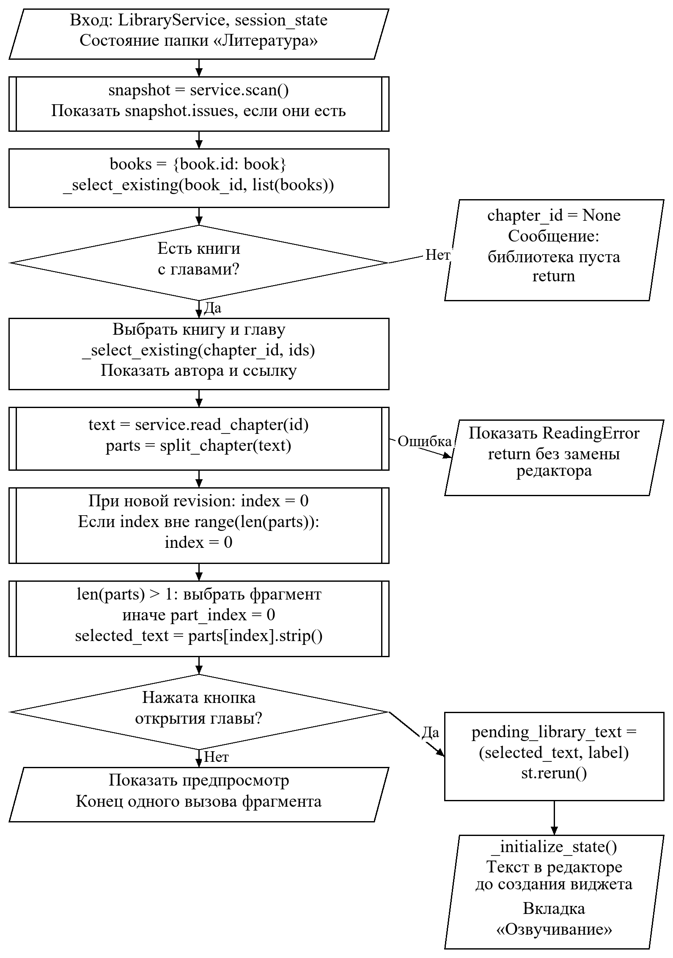
Рисунок 3 – Блок-схема одного обновления библиотеки

Алгоритм ожидания команды захвата текста
Реализация. listen(unit) в infrastructure/pointer_worker.py. Это цикл отдельного процесса Windows.
Вход. Режим unit — word или paragraph, сообщения Win32 о Ctrl+Alt+F8, координаты указателя и поток stdin с командой stop либо концом файла EOF. Режим проверяется argparse в main().
Выход. Строки JSON в stdout: ready, captured с text и source либо error с code. Код завершения listen() равен 0 при штатной остановке и 1 при внешней ошибке, прервавшей работу цикла.
1. Создать WindowsDesktop, флаг registered = False и событие stopped. Внутри try создать UIAutomationTextReader: выбрать COM MTA, подключить UI Automation, задать тайм-ауты соединения и операции по 2000 мс и получить RawViewWalker.
2. Зарегистрировать глобальную комбинацию Ctrl+Alt+F8 с запретом автоповтора. При успехе установить registered = True, запустить поток wait_for_stop(stopped) как daemon и отправить {type: ready} через emit(). emit() сериализует JSON с ensure_ascii=False, добавляет перевод строки и сразу сбрасывает буфер stdout.
3. Поток wait_for_stop читает stdin построчно. Получив строку stop после strip() либо EOF, он выходит и в finally устанавливает stopped. Это независимая ветвь управления, не обращающаяся к Streamlit.
4. В начале каждой итерации вызвать stopped.wait(0.05). Если событие установлено, выйти из цикла. Иначе hotkey_pressed() вычитывает доступные сообщения через PeekMessageW с удалением из очереди и проверяет WM_HOTKEY с HOTKEY_ID. Если подходящего сообщения нет, перейти к следующему ожиданию.
5. При горячей клавише получить физические координаты (x, y) через GetPhysicalCursorPos. Вызвать reader.read_at(x, y, unit), затем window_title(x, y): найти окно под точкой, подняться до корневого окна через GetAncestor с GA_ROOT и прочитать заголовок. Отправить captured с текстом и заголовком.
6. Внутри одной попытки CaptureFailure преобразовать в error с его code, прочее Exception — в error с capture_failed. После обоих случаев продолжить ожидание следующей команды, не завершая процесс.
7. При остановке вернуть 0. CaptureFailure во внешнем try отправить с его code и вернуть 1; прочее внешнее Exception отправить с automation_unavailable и вернуть 1. В finally освободить горячую клавишу, только если registered = True. Последовательность и параллельный поток остановки показаны на рисунке 4.
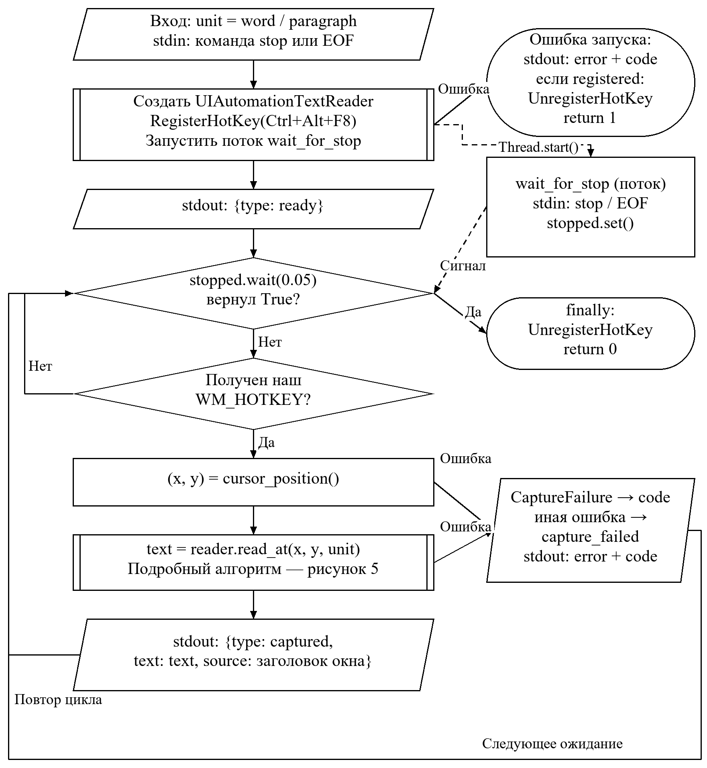
Рисунок 4 – Блок-схема цикла рабочего процесса захвата

Алгоритм поиска слова или абзаца под указателем
Реализация. UIAutomationTextReader.read_at(x, y, unit) и contains_point() в infrastructure/pointer_worker.py.
Вход. Физические координаты x и y, строка unit со значением word или paragraph, созданные клиент UI Automation и RawViewWalker.
Выход. Исходная непустая строка диапазона длиной до 20 000 символов. При невозможности чтения — CaptureFailure с кодом capture_failed, password, too_long или no_text. Иные необработанные исключения принимает цикл listen().
1. Проверить unit; другое значение вызывает capture_failed. Создать tagPOINT(x, y), получить element = ElementFromPoint(point) и выбрать TextUnit_Word либо TextUnit_Paragraph.
2. Начать for по range(16): проверить исходный элемент и не более 15 его предков. Если element отсутствует, прервать цикл. Перед чтением каждого элемента проверить CurrentIsPassword; положительный результат немедленно вызывает password.
3. Внутри try запросить GetCurrentPattern(UIA_TextPatternId). При наличии шаблона получить IUIAutomationTextPattern через QueryInterface, затем диапазон RangeFromPoint(point) и расширить его методом ExpandToEnclosingUnit(text_unit). RangeFromPoint может вернуть ближайший текст даже при указателе на фоне, поэтому требуется следующая проверка.
4. Передать GetBoundingRectangles(), x и y в contains_point(). При None вернуть False. Иначе обходить плоский массив четвёрками left, top, width, height. Для прямоугольников положительной ширины и высоты проверить попадание точки в обе координатные границы с допуском один пиксель. Первое попадание даёт True, отсутствие — False.
5. Только при попадании вызвать GetText(20_001). Если длина больше 20 000, вызвать too_long. Если text.strip() непуст, вернуть исходный text: strip() здесь служит лишь проверкой и не изменяет возвращаемую строку.
6. Если шаблон отсутствует, точка не попала в прямоугольник или строка пуста, перейти к GetParentElement(element). Аналогично продолжить с родителем после COMError внутри try. Ошибки COM вне этого try, например в ElementFromPoint, данным обработчиком не перехватываются.
7. Повторять проверку предков до успешного возврата, отсутствия элемента или исчерпания 16 итераций. При завершении без результата вызвать no_text. Нормализация текста выполняется позже в PointerCaptureService. Подробная схема приведена на рисунке 5.
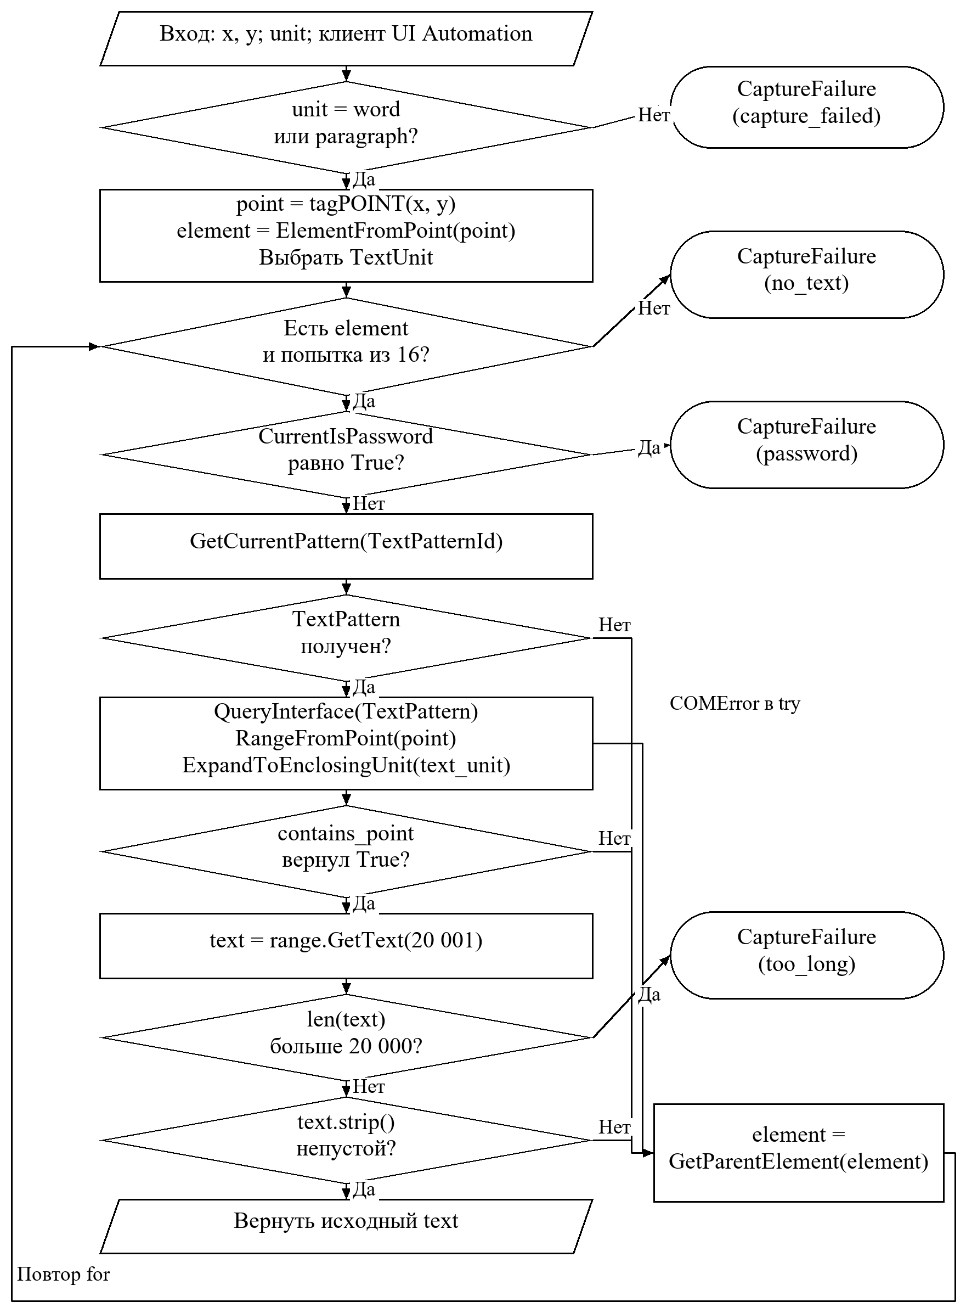
Рисунок 5 – Блок-схема поиска текста через UI Automation

Алгоритм передачи захваченного текста в редактор
Реализация. WindowsPointerCapture.poll(), PointerCaptureService.poll() и фрагмент presentation/pointer.py.
Вход. Очередь словарей JSON от рабочего процесса, его текущее состояние, обработчик TextProcessor и состояние сессии Streamlit. Каждый вызов poll() обрабатывает не более одного события.
Выход. None при отсутствии события либо CaptureEvent с результатом CapturedText или строкой ошибки. UI записывает успешный результат в pending_capture_text и переносит его в редактор при полном перезапуске.
1. До опроса start() запускает скрытый pointer_worker.py с --unit и каналами stdin/stdout. Поток _read_events читает строки stdout, разбирает JSON и публикует словари в очередь. Неверный JSON или другой тип объекта заменяется событием invalid_response; при завершении чтения публикуется worker_stopped.
2. Очередь хранит до восьми событий. При заполнении _publish() удаляет старейшее и помещает новое. При запуске первое событие ожидается до 12 секунд: только ready означает готовность; иной ответ или тайм-аут приводит к остановке и CaptureError. Этот блокирующий этап относится к start(), а не к poll().
3. В WindowsPointerCapture.poll() под RLock выполнить get_nowait(). Если очередь пуста и сохранённый процесс уже завершился, вызвать stop() и вернуть CaptureEvent с сообщением worker_stopped. Если процесс работает либо вообще не создан, вернуть None. Ожидания поступления события здесь нет.
4. Если получен type = captured, проверить строковые text и source и условие 0 < len(text) ≤ 20 000. При успехе вернуть CaptureEvent(result=CapturedText(text, source[:256])); при нарушении — событие invalid_response. Для прочих типов сопоставить строковый code с сообщением: неизвестный код даёт capture_failed, нестроковый — invalid_response.
5. PointerCaptureService.poll() вызывает backend.poll(). None и события без result передаются без изменения. Для результата вызвать processor.prepare(result.text). ReadingError подготовки заменить событием с пояснением ошибки; при успехе создать новый CapturedText с подготовленным текстом и прежним source.
6. Фрагмент Streamlit с run_every="1s" вызывает сервис один раз за обновление. Успешный CapturedText записывается в pending_capture_text, прежнее сообщение ошибки очищается, затем вызывается st.rerun(). В _initialize_state() текст применяется до создания редактора. Событие ошибки сохраняется для предупреждения; при None содержимое редактора не меняется.
7. Опрос интерфейса раз в секунду и цикл Windows с ожиданием 0,05 с работают независимо. В фоновых потоках вызовов Streamlit нет. Блок-схема обработки одного события приведена на рисунке 6.
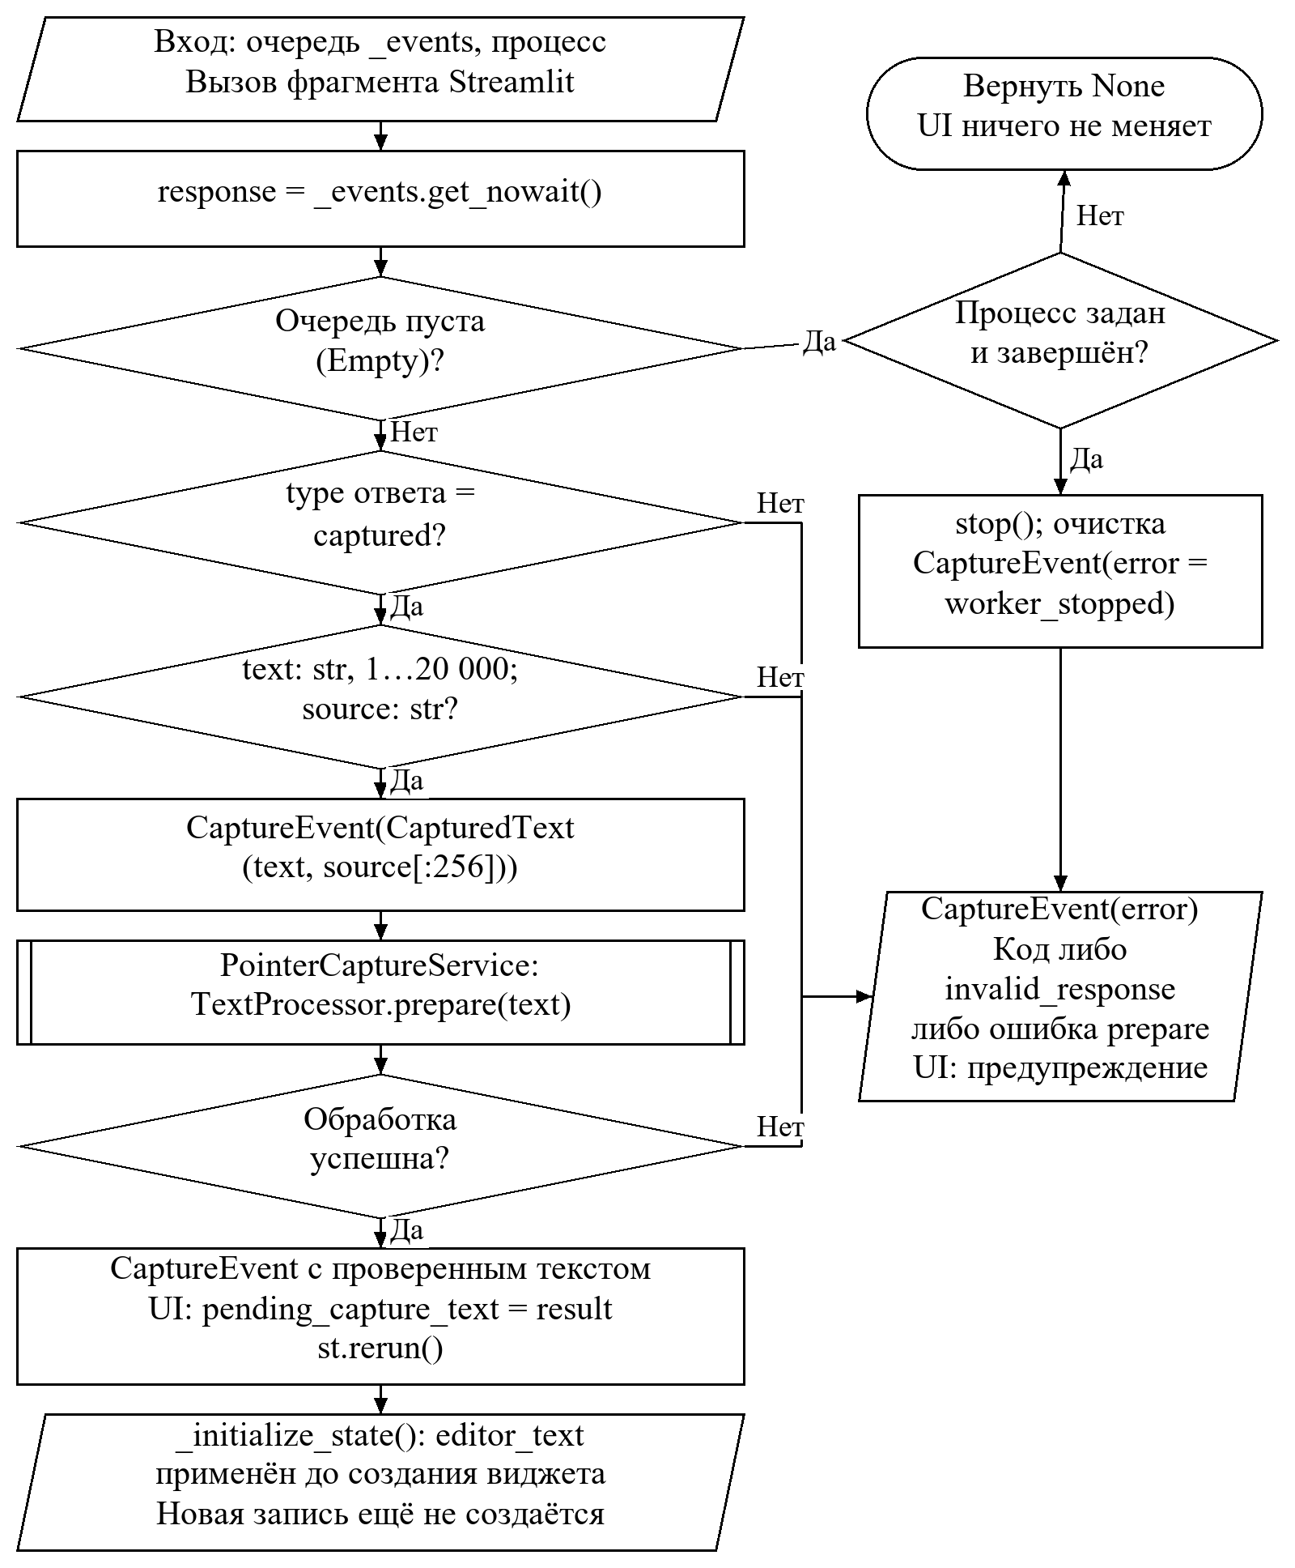
Рисунок 6 – Блок-схема опроса очереди и передачи текста в UI

Алгоритм подготовки и проверки текста
Реализация. TextProcessor.prepare(text) в application/text.py.
Вход. Строка text и предел self.max_characters, обычно 20 000. Конструктор принимает только положительный int; иной предел вызывает ValueError.
Выход. Подготовленная непустая строка в пределах длины и с долей латинских букв не ниже 0,7. При неподходящем тексте вызывается ValidationError.
1. Проверить isinstance(text, str). Затем _has_control_characters() ищет символы категорий Unicode Cc и Cs, кроме переводов строки LF, CR и табуляции. При неверном типе или запрещённом символе прекратить подготовку с ValidationError.
2. Вычислить unicodedata.normalize("NFC", text). Заменить CRLF на LF, затем оставшиеся CR на LF; символ U+2028 заменить одним LF, а U+2029 — двумя LF. Порядок не позволяет превратить CRLF в две строки.
3. Через translate() удалить U+FEFF, U+200B и U+00AD: метку BOM, пробел нулевой ширины и мягкий перенос. Остальная литературная пунктуация сохраняется.
4. Разделить строку по LF. В каждой строке re.sub(r"[^\S\n]+", " ", line) заменяет последовательности пробельных символов одним обычным пробелом, а strip() удаляет пробелы по краям. Соединить строки обратно через LF.
5. Заменить последовательности из трёх и более LF на два LF и применить strip() к целому тексту. Тем самым сохраняются отдельные строки и пустая строка между абзацами.
6. Проверить результат: пустая строка вызывает ValidationError; превышение self.max_characters также вызывает ValidationError с фактической и допустимой длиной.
7. Собрать letters из символов, для которых isalpha() возвращает True. Посчитать latin_count по наличию LATIN в unicodedata.name(character, ""). При отсутствии букв вызвать ValidationError до деления. Если latin_count / len(letters) < 0.7, вызвать ValidationError; иначе вернуть prepared. Проверка определяет преобладание латинского алфавита, а не язык текста. Схема приведена на рисунке 7.
При чтении TXT до prepare() применяется decode_text_file(): проверяются тип bytes, непустой размер и предел 1 000 000 байт. BOM UTF-16 LE/BE выбирает utf-16, иначе используется utf-8-sig. Декодирование строгое: UnicodeError и запрещённые служебные символы приводят к ValidationError; нормализацию декодер не выполняет.
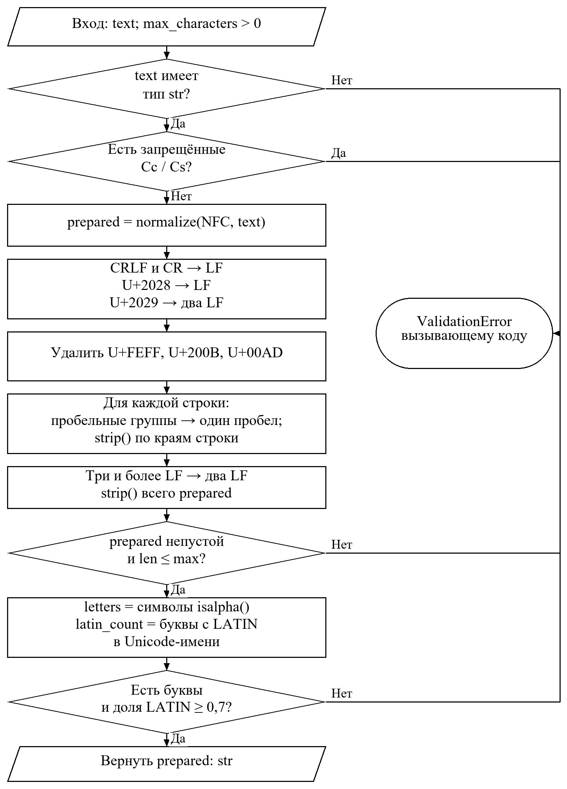
Рисунок 7 – Блок-схема метода TextProcessor.prepare

Алгоритм разделения главы
Реализация. split_chapter(text, max_characters) в application/chapters.py.
Вход. Полный текст главы text типа str и положительный целый max_characters; далее M. По умолчанию M = 20 000.
Выход. Кортеж tuple[str, ...] последовательных фрагментов длиной не более M. Их конкатенация точно восстанавливает prepared. Исходный TXT-файл функция не изменяет. Недопустимый M вызывает ValueError, ошибка prepare() — ValidationError.
1. Проверить type(M) is int и M > 0, иначе вызвать ValueError. Подготовить всю главу через TextProcessor(max_characters=max(len(text), M)).prepare(text). Это отдельный предел подготовки, а не размер каждого фрагмента. Все проверки prepare() сохраняются.
2. Создать fragments = [] и start = 0. Пока len(prepared) − start > M, выполнять выбор границы. Если остаток уже не больше M, сразу перейти к последнему шагу.
3. Задать limit = start + M, minimum = start + M // 2 и boundary = 0. Разделители ищутся во второй половине окна [start, limit), чтобы не создавать слишком короткие очередные фрагменты при наличии более поздней границы.
4. Последовательно проверить separator = "\n\n", затем "\n". Для каждого выполнить prepared.rfind(separator, minimum, limit). При position ≥ 0 установить boundary = position + len(separator) и прервать for. Поэтому граница абзаца имеет приоритет перед границей строки; выбирается последнее вхождение разделителя данного вида.
5. Если boundary всё ещё равно 0, найти re.finditer(r"[.!?][’\"')]*\s+", prepared[minimum:limit]). Шаблон ищет точку, восклицательный или вопросительный знак, последующие закрывающие кавычки или скобку и пробелы. При наличии совпадений взять последнее и установить boundary = minimum + sentences[-1].end().
6. Если boundary осталось 0, выполнить position = prepared.rfind(" ", minimum, limit). Найденный пробел даёт boundary = position + 1; при его отсутствии принять boundary = limit. В последнем случае длинное слово может быть разрезано внутри.
7. Добавить prepared[start:boundary] в fragments без strip() и присвоить start = boundary. Разделитель остаётся в конце предыдущего фрагмента, символы не пропускаются и не дублируются. Вернуться к проверке while.
8. После выхода из while один раз добавить prepared[start:] и вернуть tuple(fragments). При длине главы не больше M возвращается один фрагмент. В библиотечном UI strip() применяется отдельно только к выбранному фрагменту для редактора; это не часть split_chapter(). Полная блок-схема приведена на рисунке 8.
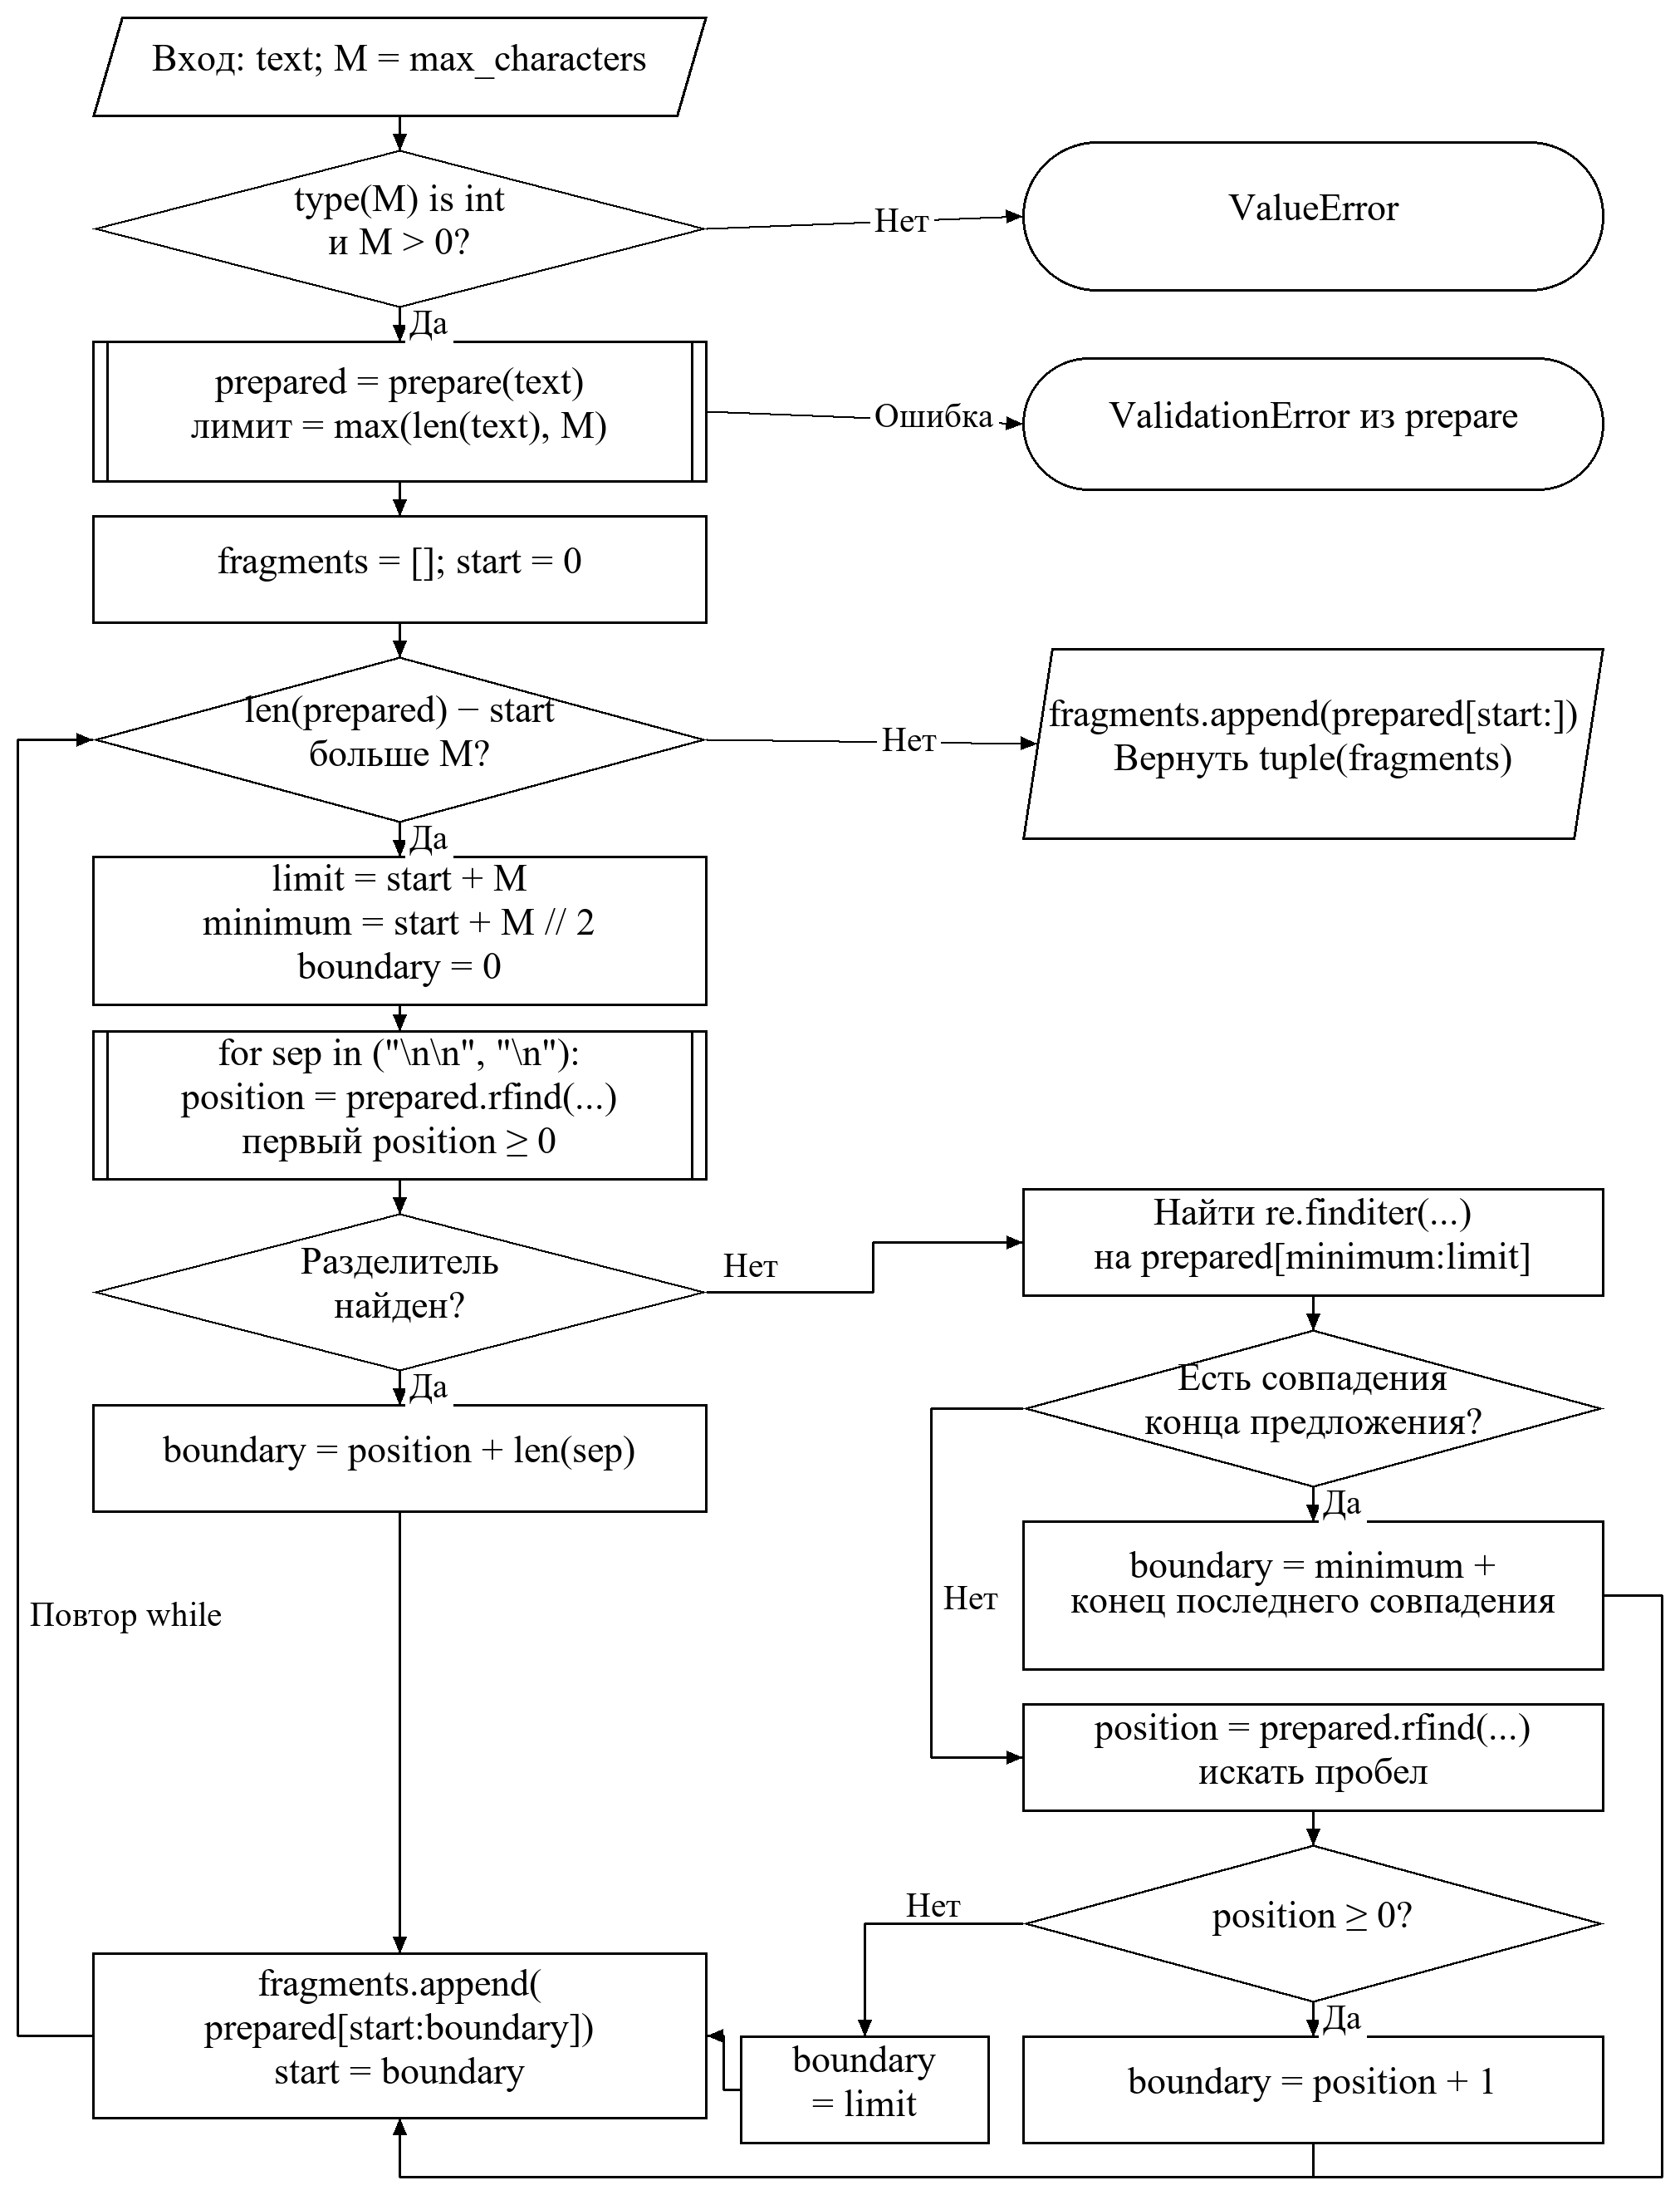
Рисунок 8 – Блок-схема алгоритма разделения главы

Измерения синтеза речи и анализ результатов
Измерения выполнены 28 октября 2026 года в Windows 11, Python 3.12.10. Для SAPI и Edge TTS использован один текст длиной 116 символов — первое предложение «Pride and Prejudice»: «It is a truth universally acknowledged, that a single man in possession of a good fortune must be in want of a wife.».
Локальный синтез выполнен голосом Microsoft Zira Desktop (en-US), сетевой — голосом en-US-JennyNeural (en-US). Получены WAV PCM 16 бит, 22 050 Гц, моно и MP3, 24 000 Гц, 48 кбит/с, моно соответственно. Использованы адаптеры приложения WindowsSapiEngine и EdgeTtsEngine; версия edge-tts — 7.3.1.
После одного прогревочного синтеза для каждого движка проведены по три запуска с каждой из пяти настроек: всего 30 измерений. Среднее время и минимум–максимум вычислены отдельно по трём запускам. Темп −25, 0 и +25 % измерен при громкости 100 %; громкость 50 и 0 % — при темпе 0 %.
Таймер time.perf_counter охватывает ReadingService.synthesize(): проверку текста и настроек, вызов адаптера и получение всех аудиоданных. Списки голосов загружены заранее. Для SAPI учтён запуск рабочего процесса и COM, для Edge TTS — соединение с сервисом, ожидание и загрузка MP3. Воспроизведение и сохранение проверочных копий после возврата метода в замер не входят.
«Создание» в таблице 2 — затраченное реальное время, «Аудио» — длительность полученной записи. Длительность WAV определена по числу PCM-отсчётов и частоте, MP3 — средствами mutagen. Размер указан в КиБ, где 1 КиБ = 1024 байта. Длительность и размер усреднены по трём файлам; внутри каждой конфигурации они совпали.
Таблица 2 — Результаты создания аудио с помощью SAPI и Edge TTS
Синтезатор | Темп / громк., % | Создание, среднее, с | Мин.–макс., с | Аудио, с | Размер, КиБ
SAPI | -25 / 100 | 0,357 | 0,329–0,390 | 10,633 | 458,0
Edge TTS | -25 / 100 | 1,370 | 1,273–1,458 | 9,408 | 55,1
SAPI | +0 / 100 | 0,348 | 0,302–0,397 | 6,968 | 300,1
Edge TTS | +0 / 100 | 1,127 | 1,065–1,198 | 7,080 | 41,5
SAPI | +25 / 100 | 0,331 | 0,304–0,381 | 4,798 | 206,7
Edge TTS | +25 / 100 | 1,502 | 1,289–1,829 | 5,664 | 33,2
SAPI | +0 / 50 | 0,381 | 0,337–0,410 | 6,968 | 300,1
Edge TTS | +0 / 50 | 1,705 | 1,496–1,958 | 7,080 | 41,5
SAPI | +0 / 0 | 0,343 | 0,319–0,369 | 6,968 | 300,1
Edge TTS | +0 / 0 | 1,670 | 1,451–2,091 | 7,080 | 41,5
При темпе 0 % и громкости 100 % среднее время создания SAPI составило 0,348 с, Edge TTS — 1,127 с. В этой серии SAPI создал запись в 3,24 раза быстрее. Диапазоны составили 0,302–0,397 с и 1,065–1,198 с соответственно. Это результат данной машины, сети и короткого отрывка, а не постоянное соотношение быстродействия движков.
Увеличение темпа сократило длительность записи у обоих движков. Для SAPI при −25, 0 и +25 % получены 10,633, 6,968 и 4,798 с; для Edge TTS — 9,408, 7,080 и 5,664 с. Текст одинаков, но голоса и преобразование шкалы темпа различаются, поэтому одинаковое значение настройки не означает одинаковую длительность.
Изменение громкости при темпе 0 % не изменило длительность и размер файлов в пределах каждого движка. Для SAPI дополнительно проверены PCM-отсчёты: пиковая амплитуда составила 20 971 при 100 %, 4 973 при 50 % и 0 при 0 %. Для Edge TTS в запрос передавалось относительное изменение громкости: +0, −50 и −100 % соответственно. Пиковая амплитуда MP3 в этих измерениях не определялась.
При базовой настройке WAV занял 300,1 КиБ, MP3 — 41,5 КиБ: файл MP3 меньше примерно в 7,23 раза. Уменьшение размера связано с форматом сжатия и параметрами аудио; по размеру нельзя оценить качество дикции или естественность голоса.
Время Edge TTS включает сетевые задержки. Более короткое аудио при +25 % в этой серии создавалось дольше базового, поэтому время ожидания нельзя считать прямо пропорциональным длительности записи или уровню громкости.

Предложения по улучшению работы системы
1. Добавить последовательное воспроизведение фрагментов и очередь глав, чтобы не выбирать каждый отрывок вручную.
2. Перенести длительный синтез в фоновую задачу с отменой и индикатором прогресса.
3. Дополнить проверку алфавита распознаванием языка и настройкой произношения литературных имён.
4. Для больших библиотек использовать события файловой системы, сохранив обработку удаления и переименования глав.
5. Расширить проверку совместимости захвата с браузерами и редакторами. Предусмотреть распознавание текста изображений как отдельный режим и выбор другой горячей клавиши.

Вывод
Разработана система синтеза английской речи на Python с интерфейсом Streamlit, локальным движком Windows SAPI и сетевым Edge TTS. Реализованы ввод и загрузка текста, библиотека по главам, выбор голоса, темпа и громкости, воспроизведение и скачивание записи.
Добавлен захват слова или абзаца под указателем по Ctrl+Alt+F8 через Windows UI Automation. Процесс захвата отделён от интерфейса контрактом и прикладным сервисом; Измерения подтвердили влияние темпа и громкости на речевой сигнал. Совместимость захвата определяется поддержкой UI Automation сторонним приложением.

